**UNIVERSIDAD TECNOLÓGICA DE PANAMÁ**

**FACULTAD DE INGENIERÍA DE SISTEMAS COMPUTACIONALES**

**DEPARTAMENTO DE COMPUTACIÓN Y SIMULACIÓN DE SISTEMAS**

**LICENCIATURA EN INGENIERÍA DE SISTEMAS DE INFORMACIÓN**

**Simulación de Sistemas**

**Proyecto Final**

**Simulación de Oferta y demanda de la gasolina**

**Prof. Modaldo Tuñón**

**Cutire, Fernando 8-972-906**

**St. Rose Hellynger 8-963-372**

**Grupo: 1IF131**

**4-12-2021**

# Índice de contenidos

**Índice de contenidos** **2**

**Introducción** **4**

**Oferta y Demanda de un Producto** **5**

Mapa conceptual de Oferta y demanda de un producto 6

**¿Qué es la oferta y demanda?** **6**

Punto de equilibrio 7

Representación gráfica de la ley de oferta y demanda 8

La oferta y la demanda: el equilibrio del mercado 9

El exceso de oferta y de demanda: Introducción a conceptos de excedente y escasez 9

El concepto de equilibrio: lo que hace un mercado estar equilibrado 10

Cambios en las condiciones del mercado: alteraciones que rompen el equilibrio 10

Desplazamientos de la curva de la demanda 11

Desplazamientos de la curva de oferta 13

Desplazamientos de una curva y movimientos a lo largo de la misma 14

Elasticidad-precio de la demanda y elasticidad de la oferta 15

La elasticidad de la demanda y el ingreso total 15

Elasticidad de la Oferta 16

**Modelo de Simulación de Oferta y Demanda** **16**

Nombre claro del ejemplo 16

Objetivos Generales de la simulación 16

Objetivos Específicos de la Simulación 16

Simulación en Excel 17

Componentes de la simulación 17

Resultados de la simulación en Excel 19

Representación Gráfica 20

**Modelo en Arena** **22**

Análisis de resultados Arena 23

Parámetros de la simulación 23

Tiempo de Simulación y Cantidad de Vehículos 23

Vehículos Despachados 24

Análisis de Datos de Arena mediante Crystal Reports 26

**Recomendaciones** **30**

**Conclusiones** **31**

**Bibliografía y Referencias** **32**

**Anexos** **33**

# 

# Introducción

El efecto que tiene la oferta y la demanda sobre la gasolina es el principal catalizador para la fluctuación de los precios de la gasolina, como se sabe y se observa los principios básicos de la oferta y la demanda económica es si la demanda de la gasolina aumenta en relación con la oferta los precios del combustible suben, si la demanda cae los precios bajan, así del mismo modo si la oferta sube o baja los precios también, se moverán respectivamente. Para ser un poco más entendible lo que pasa con la oferta y la demanda de la gasolina, se necesita saber cómo es el proceso en su producción y distribución, como sabemos la gasolina es uno de los artículos más producidos de manera principal ya que es petróleo crudo como materia prima, el producto de petróleo crudo lo venden a las refinerías que producen gasolina, las refinerías después de producir la gasolina la distribuyen a empresas quienes venden a los consumidores y empresas para sus vehículos de transporte.

.

# Oferta y Demanda de un Producto

**Objetivo General**

Simular el lanzamiento de un producto con un modelo de oferta y demanda para una compañía para vender un producto nuevo.

**Objetivos Específicos**

* Comprender cómo funciona el sistema de oferta y demanda dentro de una organización.
* Analizar las gráficas para identificar las variables que afectan tanto positiva o negativamente el sistema.
* Simular un modelo de oferta y demanda para detectar el comportamiento de un producto nuevo en el mercado.

## 

## 

## Mapa conceptual de Oferta y demanda de un producto

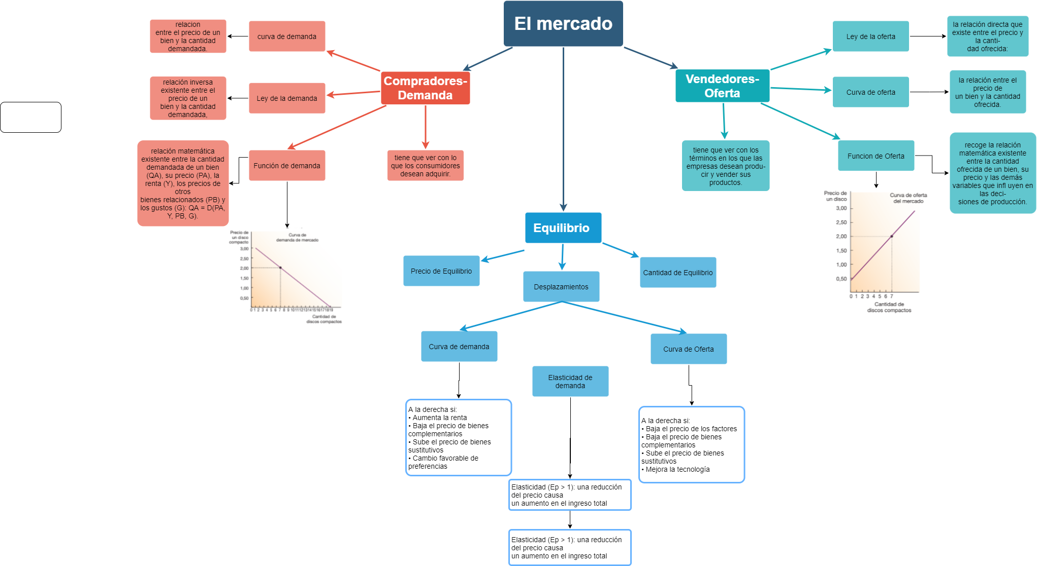

Ilustración 1: Mapa conceptual

## ¿Qué es la oferta y demanda?

Una definición técnica de la ley de la oferta y la demanda se explica como el principio básico sobre el que se basa una economía de mercado. Este principio refleja la relación que existe entre la demanda de un producto y la cantidad ofrecida de ese producto teniendo en cuenta el precio al que se vende el producto.

En otras palabras es: Según el precio que haya en el mercado de un bien, los oferentes (los que venden) están dispuestos a fabricar un número determinado de ese bien. Al igual que los demandantes (los que compran) están dispuestos a comprar un número determinado de ese bien, dependiendo del precio.

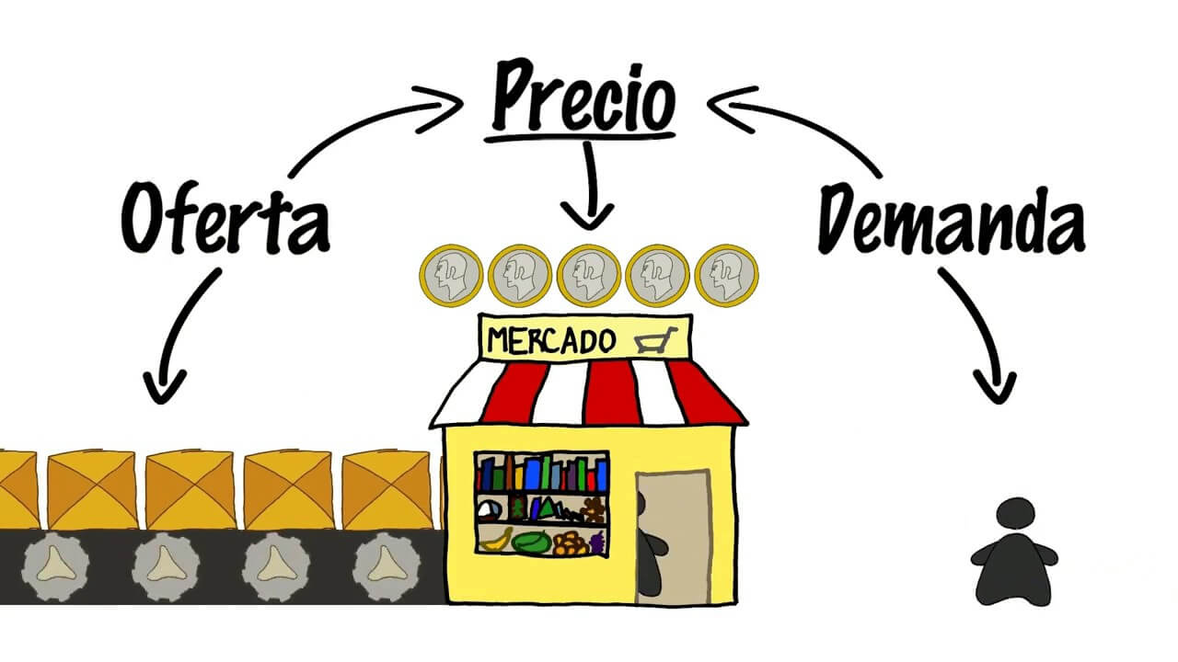

Ilustración 2: Oferta y demanda [fuente del pdf]

## Punto de equilibrio

El punto donde existe un equilibrio porque los demandantes están dispuestos a comprar las mismas unidades que los oferentes quieren fabricar, por el mismo precio, se llama equilibrio de mercado o punto de equilibrio.

Para entender cómo se puede llegar al punto de equilibrio hay que hablar de dos situaciones de exceso:

**Exceso de oferta:** Cuando existe exceso de oferta, el precio al que se están ofreciendo los productos es mayor que el precio de equilibrio. Por tanto, la cantidad ofrecida es mayor que la cantidad demandada. Con lo consiguiente, los oferentes bajarán los precios para aumentar las ventas.

**Exceso de demanda:** Por el lado contrario, cuando existe escasez de productos, significa que el precio del bien ofrecido es menor que el precio de equilibrio. La cantidad demandada es mayor que la cantidad ofrecida. De modo que los oferentes aumentarán el precio, dado que hay muchos compradores para pocas unidades del bien para que el número de demandantes disminuya, y se establezca el punto de equilibrio.

**La curva de demanda:** Es la representación gráfica de la relación existente entre el precio de un bien y la cantidad demandada. Al trazar la curva de demanda, se supone que se mantienen constantes todos los demás factores que pueden afectar a la cantidad demandada, excepto el precio.

**La ley de la demanda:** es la relación inversa existente entre el precio de un bien y la cantidad demandada, en el sentido de que, cuando se reduce el precio, aumenta la cantidad demandada, mientras que, cuando aumenta el precio, se disminuye la cantidad demandada.

## Representación gráfica de la ley de oferta y demanda

Trasladando a un gráfico los comportamientos de la oferta y demanda que acabamos de explicar, se comprende que la curva de oferta (O, línea azul) sea creciente y la curva de demanda (D, línea roja) sea decreciente. El punto donde se cruzan se conoce como equilibrio de mercado.

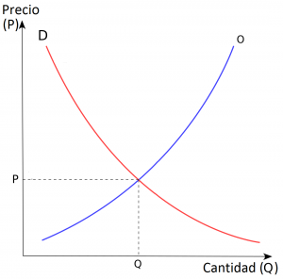

Ilustración 3: Gráfica de Oferta y demanda

Si partimos del punto inicial en el que se demanda la cantidad Q1 de un bien al precio P1, y debido a alguna causa externa se produce un aumento en la demanda hasta la cantidad Q2, el precio del bien aumentará hasta situarse en P2.

## La oferta y la demanda: el equilibrio del mercado

Para el desarrollo de este trabajo es importante conocer sobre cómo la oferta y la demanda equilibran el mercado.

En general, un precio arbitrario no logra que los planes de demanda y de oferta coincidan: sólo en el punto de corte de las curvas de oferta y demanda se dará esta coincidencia, y solo un precio podrá propiciar un pleno acuerdo entre productores y consumidores. A este precio lo denominamos **precio de equilibrio,** y a la cantidad ofrecida y demandada, comprada y vendida a ese precio, **cantidad de equilibrio.**

El precio de equilibrio o precio que vacía el mercado es aquel para el que la cantidad demandada es igual a la ofrecida. Esta es la cantidad de equilibrio. El equilibrio se encuentra en la intersección de las curvas de oferta y demanda.

### El exceso de oferta y de demanda: Introducción a conceptos de excedente y escasez

A cualquier precio mayor que el de equilibrio, los productores desearán ofrecer una cantidad que excede la que los demandantes desean adquirir: se producirá un **exceso de oferta.** En estas condiciones, la presión de las existencias no vendidas y la competencia entre los vendedores hará que el precio descienda hasta la situación de equilibrio.

Por el contrario, si el precio es inferior al de equilibrio se produce un **exceso de demanda** o escasez. En este caso, las fuerzas del mercado impulsarán el precio al alza.

Un exceso de oferta o excedente es la situación en la que la cantidad ofrecida es mayor que la demandada.

Un exceso de demanda o escasez es la situación en la que la cantidad demandada es mayor que la ofrecida.

La **ley de la oferta y la demanda** establece que el precio de un bien se ajusta para equilibrar la oferta y la demanda. En economía, entendemos por equilibrio aquella situación en la que no hay fuerzas inherentes que inciten al cambio.

### El concepto de equilibrio: lo que hace un mercado estar equilibrado

En economía entendemos por equilibrio aquella situación en la que no hay fuerzas inherentes que inciten al cambio. Cambios a partir de una situación de equilibrio ocurrirán sólo como resultado de factores exógenos que alteran el status quo. Así pues, se tendrá una combinación de equilibrio de precio, cantidad ofrecida y demandada, cuando rija en el mercado un precio para el que no haya ni compradores ni vendedores frustrados que tiendan a empujar los precios al alza o a la baja para adquirir las cantidades deseadas o estimular sus ventas.

## Cambios en las condiciones del mercado: alteraciones que rompen el equilibrio

Hasta ahora hemos estudiado el mecanismo de mercado centrándonos en cómo la oferta y la demanda de un determinado bien se ajustan en función del precio para alcanzar el equilibrio.

Hemos supuesto que todos los factores que inciden sobre la demanda y la oferta, **excepto el precio, permanecían constantes**. Pero ahora vamos a analizar los efectos sobre el precio y la cantidad de equilibrio de alteraciones en factores, tales como la renta o los precios de bienes relacionados.

Antes de comenzar, explicaremos el concepto de la curva de la demanda de un bien, que es aquella que se desplaza cuando se altera cualquiera de los factores que inciden en la demanda distintos del precio. Es decir que cuando se altera el precio, lo que tiene lugar es un movimiento a lo largo de la curva de demanda, no un desplazamiento.

### Desplazamientos de la curva de la demanda

La curva de demanda de un bien se traza manteniendo constantes todos los factores que inciden sobre la demanda, excepto el precio del bien. Sin embargo, si se producen cambios en la renta de los consumidores, en sus preferencias o en los precios de los bienes relacionados, se producirán desplazamientos de la curva de demanda.

De estos factores, los más importantes son los siguientes:

| **Factores importantes para el desplazamiento de la curva de la demanda** | | |
| --- | --- | --- |
| **La renta de los consumidores** | **Los precios de los bienes relacionados** | **Los cambios en los gustos o preferencias de los consumidores** |
| Si la renta de un consumidor se incrementa, este normalmente deberá gastar más y  demandará una mayor cantidad de (casi pero no todos) los bienes. Precisamente, este  hecho nos permite establecer la distinción entre bienes normales y bienes inferiores. | La cantidad demandada de un bien depende de las variaciones de los precios de los bienes relacionados con él. Por ejemplo, las variaciones del precio de la margarina afec-  tarán a la cantidad demandada de mantequilla, ya que la margarina y la mantequilla son dos bienes que pueden satisfacer una misma necesidad en el consumo. | Los gustos también experimentan alteraciones que pueden ocasionar desplazamientos en la curva de demanda. Las preferencias de los consumidores se pueden alterar simplemente porque los gustos se modifiquen con el transcurso del tiempo, o bien por campañas publicitarias dirigidas a lograr este objetivo. |
| **Bienes normales y bienes inferiores**  Un bien normal es aquel cuya cantidad demandada para cada uno de los precios se incrementan cuando aumenta la renta.  Un bien inferior es aquel cuya cantidad demandada disminuye cuando aumenta la renta. | **Bienes sustitutivos y bienes complementarios**  Los bienes son sustitutivos si la subida del precio de uno de ellos eleva la cantidad demandada del otro, cualquiera que sea el precio.  Los bienes son complementarios si la subida del precio de uno de ellos reduce  la cantidad demandada del otro. |  |
| **Bienes de lujo y bienes de primera necesidad**  Un bien es de lujo cuando, al aumentar la renta, la cantidad demandada del  bien aumenta en mayor proporción que la renta.  Un bien es de primera necesidad cuando, al aumentar la renta, la cantidad demandada del bien aumenta en menor proporción que el aumento de la renta. | **Ejemplo:**  En el caso de la mantequilla y la margarina, se trata de dos bienes sustitutivos. La  carne de cerdo y la de ternera, el té y el café, los taxis y los autobuses, son también  parejas de bienes sustitutivos y, como ellos, existe un número casi infinito. |  |
| **Ejemplo:**  Lo normal es que, cuando una persona tiene más dinero, consuma más cantidad de lo que venía consumiendo.  Así, si a un estudiante sus padres le aumentan la cantidad de dinero que le asignan semanalmente, lo normal será  que aumente la cantidad de  los bienes que generalmente  compra (bocadillos, refrescos,tabaco, ocio...) y quizá incorpore algún bien nuevo en sus planes de compra. Por ello,  a los bienes cuyo consumo  aumenta con la renta se los denomina bienes normales. | **Ejemplo:**  Ejemplos de bienes que tienden a utilizarse conjuntamente, esto es, que son comple-  mentarios en el consumo, pueden ser: los automóviles y la gasolina, el café y la leche,  los zapatos y los cordones, la cerveza y las aceitunas.  Mientras que la subida del precio de un bien sustitutivo desplaza la curva de deman-  da del otro bien hacia la derecha, la subida del precio de un bien complementario la  desplaza hacia la izquierda. Así, al aumentar el precio de la gasolina, los consumidores  reducirán su demanda de automóviles, para todos los precios. |  |

Tabla 1: Tabla de los factores que inciden en los desplazamientos de la curva de la demanda.

### Desplazamientos de la curva de oferta

Por su parte, la **curva de oferta** de un bien sufrirá desplazamientos si se altera alguno de los elementos que la condicionan, como los factores productivos, la tecnología, las expectativas sobre el mercado o el precio de otros bienes.

| **Factores importantes para el desplazamiento de la curva de la oferta** | | |
| --- | --- | --- |
| **Los precios de los factores productivos** | **La tecnología disponible** | **Un aumento en el número de empresas oferentes** |
| Una reducción en los salarios de los trabajadores empleados en una fábrica de mantequilla permitirá que las mismas cantidades de mantequilla que antes se fabricaban se puedan producir a unos precios menores. | Una mejora en la tecnología utilizada en la fabricación de neumáticos de automóviles  puede reducir los costes de producción. Esto permitirá que las empresas puedan ofrecer  las mismas cantidades de neumáticos que antes, a unos precios menores. | La mejora de las expectativas en un sector determinado, como puede ser en el de la producción de energía fotovoltaica, puede impulsar la entrada de empresas en este sector, lo que se traducirá en un aumento en la oferta de energía fotovoltaica. |

Tabla 2: Tabla de los factores que inciden en los desplazamientos de la curva de la oferta.

### Desplazamientos de una curva y movimientos a lo largo de la misma

Centrándonos inicialmente en el caso de la demanda, conviene destacar la diferencia entre un desplazamiento de la curva de demanda respectiva y un aumento de la cantidad demandada.

Los movimientos a lo largo de la curva de demanda de un bien, como, por ejemplo, la mantequilla, se producen como consecuencia de un cambio en el precio de la mantequilla.

Los desplazamientos de la curva de demanda (de mantequilla) se deben a alteraciones de algunos de los otros factores distintos del precio de la mantequilla, como, por ejemplo, la renta de los consumidores.

## Elasticidad-precio de la demanda y elasticidad de la oferta

La elasticidad-precio de la demanda (Ep) mide el grado en el que la cantidad demandada, es decir, los consumidores, responden a las variaciones del precio de mercado. Se expresa como el cociente entre la variación porcentual de la cantidad demandada del bien producida por una variación de su precio en un 1 %, manteniéndose constantes todos los demás factores que afectan a la cantidad demandada.

La elasticidad-precio mide la sensibilidad de la cantidad demandada ante alteraciones en el precio. Dado que la curva de la demanda tiene pendiente negativa, la elasticidad-precio de la demanda siempre tiene signo negativo.

### La elasticidad de la demanda y el ingreso total

La elasticidad de la demanda es un concepto importante para los vendedores porque les permite saber si, al reducir o aumentar el precio en un determinado porcentaje, el ingreso total, esto es, el precio multiplicado por la cantidad vendida, aumentará, disminuirá o permanecerá inalterado. Conociendo la elasticidad de la demanda de un bien, podremos saber en qué sentido variará el ingreso cuando lo haga el precio.

Cuando la demanda es elástica, una reducción del precio incrementará el ingreso total y un aumento lo reducirá.

Cuando la demanda es inelástica, una reducción en el precio disminuirá el ingreso total y un aumento lo incrementará.

### Elasticidad de la Oferta

La elasticidad de la oferta es la variación porcentual que experimenta la cantidad ofrecida de un bien cuando varía su precio un 1 %, permaneciendo los demás factores constantes. Depende de la flexibilidad de los vendedores para alterar la cantidad que producen del bien.

## Modelo de Simulación de Oferta y Demanda

### Nombre claro del ejemplo

Simulación de un Modelo de Oferta y Demanda de una Empresa Gasolinera

### Objetivos Generales de la simulación

Simular un modelo de oferta y demanda de la gasolina utilizando Montecarlo en Excel para identificar el beneficio según el pedido de los clientes.

### Objetivos Específicos de la Simulación

1. Conocer el beneficio que se gana según el pedido de los clientes de 95 octanos
2. Utilizar las estadísticas y la simulación Montecarlo para conocer las ganancias adquiridas
3. Simular en Arena el modelo de gasolina que muestre los vehículos atendidos y la demanda del tipo de gasolina que se vende.

### Simulación en Excel

| **Gasolina 95 Octanos semanalmente** | **Semana** | **Precio de Venta $** | **Probabilidad** | **Volumen Ventas**  **(Media)** | **Desv. estándar** | **Acumulada** | **Lim inf** | **Lim Sup** |
| --- | --- | --- | --- | --- | --- | --- | --- | --- |
| **1** | 28 | 0.15 | 430 | 55 | 0.15 | 0 | 0.15 |
| **2** | 32 | 0.35 | 420 | 65 | 0.5 | 0.15 | 0.5 |
| **3** | 35 | 0.25 | 400 | 70 | 0.75 | 0.5 | 0.75 |
| **4** | 37 | 0.15 | 350 | 65 | 0.9 | 0.75 | 0.9 |
| **5** | 40 | 0.1 | 380 | 55 | 1 | 0.9 | 1 |

Tabla 3: Datos de la simulación

La tabla 3 nos muestra por semana los precios de ventas a lo que se vende la gasolina, cada semana va variando el precio y consigo afecta también el volumen de venta. Es por eso que sacamos la probabilidad de que se compre como se ve en la columna de “Probabilidad” y con eso sacamos la probabilidad acumulada como límites inferior y límites superior. Con la desviación estándar podemos ver que las desviaciones menores conllevan perfiles de rendimientos más seguros.

### Componentes de la simulación

| **Componente** | **Definición** | **Resultado** |
| --- | --- | --- |
| **Aleatorio Precio de venta** | Es el precio que tiene un producto en el mercado. | 0.77311 |
| **Precio Venta** | Es el precio que tiene un producto en el mercado dada de forma aleatoria | 37 |
| **Aleatorio Volumen** | esultado final de la medida vaya acompañado de un error aleatorio | 0.95238 |
| **Media** | (promedio) de un conjunto de datos | 350 |
| **Desviación Estándar** | Se usa comúnmente para medir la fiabilidad de las conclusiones estadísticas. | 65 |
| **Volumen (Demanda)** | El volumen es la fuerza que mueve los precios. | 458 |
| **Cantidad de Pedido** | Cantidad de productos que el cliente solicita | 380 |
| **Venta Real** | Es la magnitud económica que expresa el valor de un bien | 380 |
| **Sobra** | es el excedente de lo que se pagó o lo que es devuelto | 0 |
| **Falta** | cantidad en dinero que aún se debe pagar | 78 |
| **Beneficio Semanal** | Es la ganancia o precio que gana la empresa. | $14.060 |

Se realizó una simulación con una cantidad de 10 000 veces para obtener resultados más precisos a la hora de tener los beneficios totales por volúmenes de ventas.

Ilustración 4: simulación de 10.000 veces en excel

El resultado que nos muestra la tabla 4 son los beneficios alcanzados por la gasolinera ya que el volumen considerando que va de 350 a 450 que fue nuestro rango escogido para la simulación se observa que se consigue un beneficio pero realmente se busca el más alto. Con la fórmula de Excel MAX() se encontró el valor más alto, este fue el volumen de 420 con la cantidad de 2.814.88$. Con esto la empresa tiene una idea más clara en donde pueden ganar más.

### Resultados de la simulación en Excel

| **Pedido** | **Beneficio** |
| --- | --- |
| 350 | $2.646.89 |
| 360 | $2.686.47 |
| 370 | $2.726.75 |
| 380 | $2.759.15 |
| 390 | $2.782.45 |
| 400 | $2.782.45 |
| 410 | $2.794.29 |
| 420 | $2.814.88 |
| 430 | $2.795.91 |
| 440 | $2.759.45 |
| 450 | $2.733.21 |
| **Máx. Benef** | **$2.814.88** |
| **Cant.Pedido** | **420** |
|  |  |

Tabla 4: Beneficio semanal por las ventas

La gráfica que se muestra en la ilustración 5 presenta las ganancias que están en la tabla 4 para verlo más visible y claro. Con la simulación se espera que la empresa tome las debidas medidas para obtener siempre ese beneficio por ende debe mantener el precio de venta por galón en 32 dólares para la gasolina de 95 octanos con eso puede llegar a conseguir el beneficio deseado de **$2.814.88** ya que si llega aumentar el precio de venta, el volumen de demanda disminuye.

### Representación Gráfica

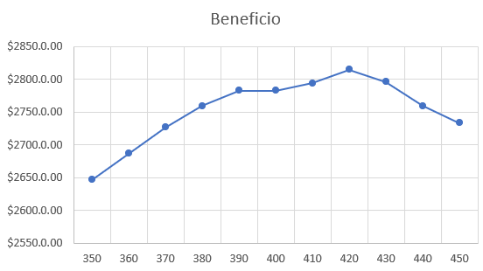

Ilustración 5: Gráfica de los beneficios por volumen de venta

A continuación se presenta un modelo en arena que incluye la entrada de vehículos solicitando distintos tipos de gasolina como Diesel, Extra y Súper donde se espera ver el tiempo que fueron atendidos los vehículos y la demanda de los conductores de los distintos tipos. Este modelo es diferente al realizado en excel pero tiene un mismo fin, que es ver la demanda de la gasolina uno fue hecho con simulación monte carlo y la otra parte en Arena.

# Modelo en Arena

Un modelo de arena que realiza una simulación de vehículos entrando a una gasolinera y que se divide por islas que conectan a tres tipos de gasolinas. Extra, Súper y Diesel. Cada tipo conecta a un despachador respectivo , por ejemplo la gasolina extra 1 conecta al despachador extra 1 , así para cada uno de los tipos de gasolina. Al final se conecta con la entidad Salida Vehículos que dicta el número de vehículos que salen.

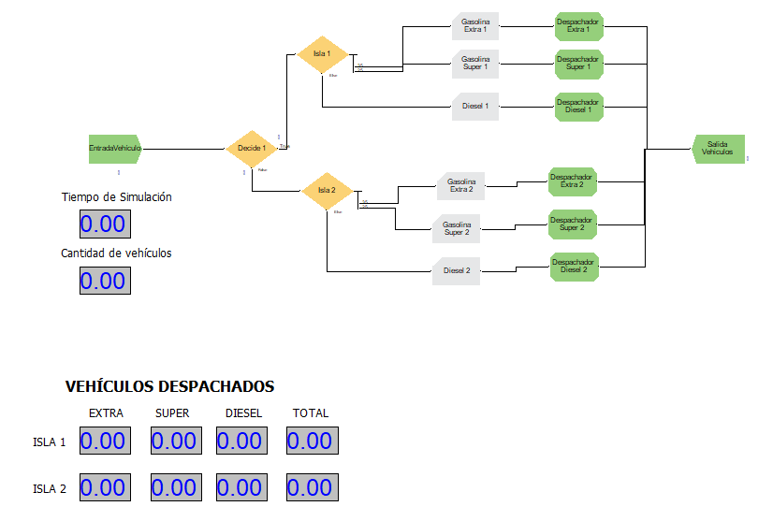

Ilustración 6: Modelo Completo en ARENA

### Análisis de resultados Arena

El análisis de resultados en Arena dicta la información como tiempo de simulación, la cantidad de vehículos que salen y los vehículos despachados por tipo de gasolina de cada isla.

#### Parámetros de la simulación

Este es un modelo que trabaja por 1 día , donde el modelo trabaja 18 horas por día.

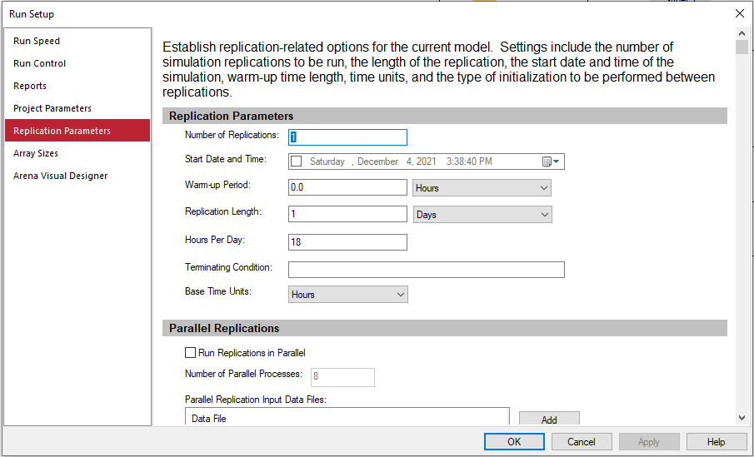

Ilustración 7: parámetros de la simulación

#### Tiempo de Simulación y Cantidad de Vehículos

El tiempo de simulación fue de 18 horas (como se especificó en la ilustración 7) y el total de vehículos fue de 14 vehículos.

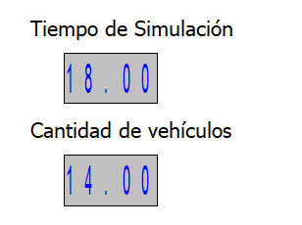

Ilustración 8: Tiempo de simulación y cantidad de vehículos

#### Vehículos Despachados

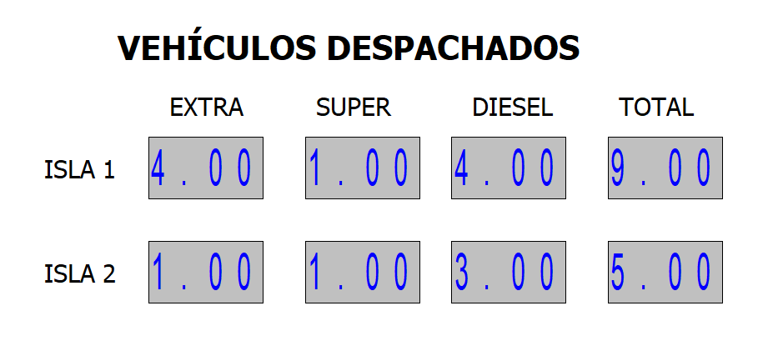

Ilustración 9: Vehículos despachados

Como análisis de datos, tenemos lo siguiente:

En la isla 1 , hubo un total de 9 vehículos despachados, donde 4 fueron al despachador de gasolina extra, 1 al despachador de la gasolina súper y 4 en la gasolina diesel.

En la isla 2, hubo un total de 5 vehículos despachados, donde 1 fue al despachador de gasolina extra, 1 al despachador de la gasolina súper y 3 al de gasolina diesel.

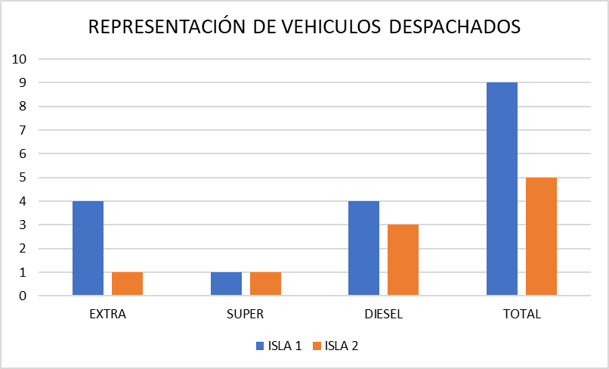

Ilustración 10: Gráfica de vehículos despachados por isla y tipo de gasolina

#### Análisis de Datos de Arena mediante Crystal Reports

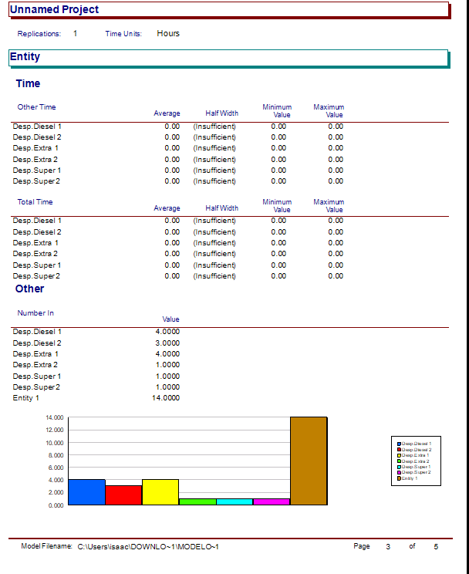

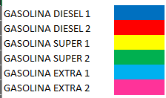

Ilustración 11: Reporte de Arena sobre el modelo que compara el tiempo de cada tipo de gasolina

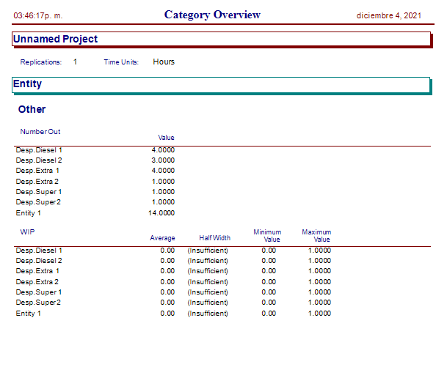

Ilustración 12: Reporte de Arena sobre el modelo que compara el tiempo de cada tipo de gasolina

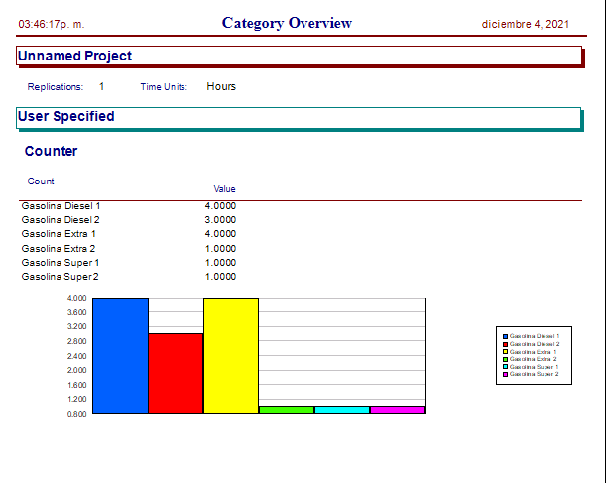



Ilustración 13: Reporte de Arena sobre el tipo de gasolina más despachado

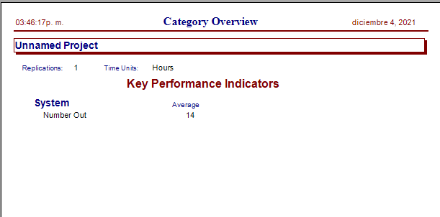

Ilustración 14: Reporte de Arena sobre los KPIs del modelo

# 

# Recomendaciones

Damos algunas recomendaciones para trabajar con modelos de oferta y demanda.

* Recomendamos definir muy bien el tiempo de simulación y el formato. Por ejemplo nosotros empleamos 1 día como tiempo, donde usamos 18 horas como trabajo para el modelo. Si se requiere una simulación más larga se puede editar estos parámetros.
* Para esta simulación hemos obtenido un total de 14 vehículos despachados. Una propuesta es agregar una isla adicional para poder obtener un mayor número de vehículos despachados.
* El modelo presentado en Excel nos muestra los beneficios que puede tener una empresa de gasolina es por eso que se recomienda según nuestro modelo en Montecarlo realizado que se tome en cuenta el volumen de venta como también el precio de venta dado para llegar al punto de equilibrio de la oferta y demanda para conseguir los beneficios deseados.

# Conclusiones

Después del desarrollo de este trabajo, podemos llegar a las siguientes conclusiones:

* Desarrollamos conceptos de oferta y demanda como el exceso de oferta, exceso de demanda, la curva de demanda , la ley de la demanda y el equilibrio.
* Determinamos que los factores importantes para el desplazamiento de la curva de la demanda son la renta de los consumidores, los precios de los bienes relacionados y los cambios en los gustos o preferencias de los consumidores.
* De la misma manera que los factores importantes para el desplazamiento de la curva de la oferta son los precios de los factores productivos, la tecnología disponible y el aumento en el número de empresas oferentes.
* Comprendimos cómo funciona el sistema de oferta y demanda dentro de una organización mediante una simulación de la oferta y demanda de una gasolinera.
* Simulamos un modelo de oferta y demanda de la gasolina utilizando Montecarlo en Excel para identificar el beneficio según el pedido de los clientes.
* Extrapolamos el modelo de Excel a una simulación de 2 islas con diferentes tipos de gasolina y despachadores en ARENA.

# Bibliografía y Referencias

[1] Andrés Sevilla Arias. 27 de mayo, 2015 Ley de oferta y demanda. <https://economipedia.com/definiciones/ley-de-oferta-y-demanda.html>

[2] Y. Zhang and Y. Wang, "Notice of Retraction: Research the Complex Logistics System (CLS) Based on the Vensim," 2010 2nd International Conference on E-business and Information System Security, 2010, pp. 1-4, doi: 10.1109/EBISS.2010.5473424.

[3] Todo administracion-Administración y Negocios “Oferta y demanda” consultado: 2 de diciembre de 2021 <https://todoadministracion.com/la-demanda-y-oferta-en-microeconomia/>

[4] S. Herman, “Un modelo para el control de inventarios utilizando dinámica de sistemas”, n.d. Accessed on: July 10. Available [Online]. <https://revistas.uasb.edu.ec/index.php/eg/article/download/1305/1208?inline=1>

[5] Universidad Sn Martin de Porres Introducción a la economía Fecha: 29/01/2020 https://www.usmp.edu.pe/estudiosgenerales/pdf/2019-I/MANUALES/II%20CICLO/INTRODUCCION%20A%20LA%20ECONOMIA.pdf

[6]Alvarado J.P. Elementos Básicos de la Oferta y la Demanda <https://repository.cesa.edu.co/bitstream/handle/10726/305/1.%20Los%20elementos%20basicos%20de%20la%20oferta%20y%20la%20demanda.pdf?sequence=13&isAllowed=y>

[7]MhEducation “La oferta la demanda y el mercado” <https://www.mheducation.es/bcv/guide/capitulo/8448181042.pdf>

# Anexos

Anexo A: [Mapa Conceptual el Mercado:](https://drive.google.com/file/d/1vOthZQXkv6McViHXFQSe4SVqwaGPwAjw/view?usp=sharing)



Anexo B: [Modelo de Simulación en ARENA](https://docs.google.com/document/d/1u1M6zSUgtT6GaAiY1QTkj2U-7bfof8ZQ/edit?usp=sharing&ouid=112825076612679170369&rtpof=true&sd=true)

